1.gf(go to file):前往路径下的某一文件
ctrl+o:退出该文件的编辑并返回
:bn(x):进入后第（x）个文件编辑
:bp(x):进入前第（x）个文件编辑
gt:进入后一个文件编辑
gT:进入前一个文件编辑

2.strcpy()函数用来复制字符串
例如：
#include <stdio.h>
#include <string.h>
int main ()
{
char str1[]="Sample string";
char str2[40];
char str3[40];
strcpy (str2,str1);
strcpy (str3,"copy successful");
printf ("str1: %s\nstr2: %s\nstr3: %s\n",str1,str2,str3);
return 0;
}

输出结果：
str1: Sample string
str2: Sample string
str3: copy successful

3.grep命令的用法
grep ‘test’ d*
显示所有以d开头的文件中包含test的行
grep ‘test’ aa bb cc
显示在aa，bb，cc文件中匹配test的行
[options]主要参数：
－c：只输出匹配行的计数。
－I：不区分大 小写(只适用于单字符)。
－h：查询多文件时不显示文件名。
－l：查询多文件时只输出包含匹配字符的文件名。
－n：显示匹配行及 行号。
－s：不显示不存在或无匹配文本的错误信息。
－v：显示不包含匹配文本的所有行。

4.宏？

5.REG One_Fifty Int_2_Loc//register char 2

6.C语言中的双引号和单引号问题
双引号里面的是字符串，单引号里面的代表字符。
int a=10 cout<<"a";它在屏幕上就是 a
int a=10 cout<<a; 这个a就代表表达式a=10在屏幕上是10
int a=10 cout<<‘a’;将会是65 因为用单引号里面的代表字符 而字符要用ASCII码表示

7.c语言中++i是什么意思？
++在前是先给变量的值自加，及自身加一，再用变化后的值去参与运算。而++在后，则是先用原来的值参与运算，遇到一个特殊序列点（&&或||或，或？：或；）才使变量自加。若b＝3,a＝b++;则a＝3,b＝4.若a＝++b,则a＝4,b＝4

8.Boolean Variable（布尔型变量）是有两种逻辑状态的变量，它包含连个值：真和假。

9.FPU：浮点运算单元

10.linux编译，加载和链接
相关选项：
-I：①指定头文件搜索路径
②指定链接某个库

11.源代码到可执行文件的过程：
http://www.cnblogs.com/shihaochangeworld/p/5657224.html
源代码－－>
①预处理：处理伪指令和特殊符号（宏定义指令，头文件指令）－－>
②编译：将高级语言指令转换为功能等效的汇编指令代码（C语言关键字，数字，字符串，变量）－－>
③汇编：转换为机器语言（生成相应的目标文件）－－>
④链接：链接程序的主要工作就是将有关的目标文件彼此相连接，也即将在一个文件中引用的符号同该符号在另外一个文件中的定义连接起来，使得所有的这些目标文件成为一个能够诶操作系统装入执行的统一整体。－－>
可执行文件

汇编过程实际上指把汇编语言代码翻译成目标机器指令的过程。对于被翻译系统处理的每一个C语言源程序，都将最终经过这一处理而得到相应的目标文件。目标文件中所存放的也就是与源程序等效的目标的机器语言代码。
目标文件由段组成。通常一个目标文件中至少有两个段：
代码段 该段中所包含的主要是程序的指令。该段一般是可读和可执行的，但一般却不可写。
数据段 主要存放程序中要用到的各种全局变量或静态的数据。一般数据段都是可读，可写，可执行的。
UNIX环境下主要有三种类型的目标文件：
（1）可重定位的对象文件(Relocatable file) 其中包含有适合于其它目标文件链接来创建一个可执行的或者共享的目标文件的代码和数据。
（2）可被共享的对象文件(Shared object file) 这种文件存放了适合于在两种上下文里链接的代码和数据。第一种事链接程序可把它与其它可重定位文件及共享的目标文件一起处理来创建另一个目标文件；第二种是动态链接程序将它与另一个可执行文件及其它的共享目标文件结合到一起，创建一个进程映象。
（3）可执行的对象文件(Executable file) 它包含了一个可以被操作系统创建一个进程来执行之的文件。
汇编程序生成的实际上是第一种类型的目标文件。对于后两种还需要其他的一些处理方能得到，这个就是链接程序的工作了。
所谓重定位操作就是：“汇编的时候产生一个空坐位，上面用红纸写着要坐在这个座位上的人的名字，然后连接器在开会前安排那个人坐上去”。
重定义的含义，也即在连接阶段，根据某种计算方式计算出一个新的值(通常是地址)，然后将这个值重新改写到对象文件或者内存映像中某个section中的某个地址单元中去的这样一个过程。那所谓重定位类型，就规定了使用何种方式，去计算这个值。既然是计算，那就肯定需要涉及到所要纳入计算的变量。

12.linux中链接脚本详解
http://blog.csdn.net/wtbcx2012/article/details/45508113

1）概论
T选项用以指定自己的链接脚本, 它将代替默认的连接脚本。
每一个链接过程都由链接脚本(linker script, 一般以lds作为文件的后缀名)控制. 链接脚本主要用于规定如何把输入文件内的section放入输出文件内, 并控制输出文件内各部分在程序地址空间内的布局。

2）基本概念
链接器把一个或多个输入文件合成一个输出文件。
输入文件: 目标文件或链接脚本文件.
输出文件: 目标文件或可执行文件.

输出section通常有两种地址：VMA(virtual memory address虚拟内存地址或程序地址空间地址)和LMA(load memory address加载内存地址或进程地址空间地址).

3）SECTION最简格式
SECTIONS
{
...
secname : {
contents
}
...
}
4）简单例子
SECTIONS
{
.= 0×10000;
.text : { *(.text) }
.= 0×8000000;
.data : { *(.data) }
.bss : { *(.bss) }
}

5）section和segment
那什么是所谓 sections 呢？可以说，sections 是在ELF文件里头，用以装载内容数据的最小容器。在ELF文件里面，每一个 sections 内都装载了性质属性都一样的内容,如：
.text section 里装载了可执行代码(存放代码编译后的机器指令)
.data section 里面装载了已被初始化的数据
.bss section 里面装载了未被初始化的数据
.strtab section 中存储着的都是以字符 为分割符的字符串，这些字符串所表示的内容，通常是程序中定义的函数名称、所定义过的变量名称等等
.symtab section中存储的是符号表
.shstrtab section中储存的是section的名字。

*(.text .data) ：表示所有文件的.text section和.data section，顺序是：第一个文件的.text section，第一个文件的.data section，第二个文件的.text section，第二个文件的.data section，...
*(.text) *(.data) ：表示所有文件的.text section和.data section，顺序是：第一个文件的.text section，第二个文件的.text section，...，最后一个文件的.text section，第一个文件的.data section，第二个文件的.data section，...，最后一个文件的.data section

链接器在链接可执行文件或动态库的过程中，它会把来自不同可重定位对象文件中的相同名称的 section 合并起来构成同名的 section。接着，它又会把带有相同属性(比方都是只读并可加载的)的 section 都合并成所谓 segments(段)。
一个单独的 segment 通常会包含几个不同的 sections，比方一个可被加载的、只读的segment 通常就会包括可执行代码section .text、只读的数据section .rodata以及给动态链接器使用的符号section .dymsym等等。
section 是被链接器使用的，但是 segments 是被加载器所使用的。
6）readelf命令
-a
--all 显示全部信息,等价于 -h -l -S -s -r -d -V -A -I.

-h
--file-header 显示elf文件开始的文件头信息.

-l
--program-headers
--segments 显示程序头（段头）信息(如果有的话)。

-S
--section-headers
--sections 显示节头信息(如果有的话)。

-g
--section-groups 显示节组信息(如果有的话)。

-t
--section-details 显示节的详细信息(-S的)。

-s
--syms
--symbols 显示符号表段中的项（如果有的话）。

-e
--headers 显示全部头信息，等价于: -h -l -S

-n
--notes 显示note段（内核注释）的信息。

-r
--relocs 显示可重定位段的信息。

-u
--unwind 显示unwind段信息。当前只支持IA64 ELF的unwind段信息。

-d
--dynamic 显示动态段的信息。

-V
--version-info 显示版本段的信息。

-A
--arch-specific 显示CPU构架信息。

-D
--use-dynamic 使用动态段中的符号表显示符号，而不是使用符号段。

7)
显示头文件内容：
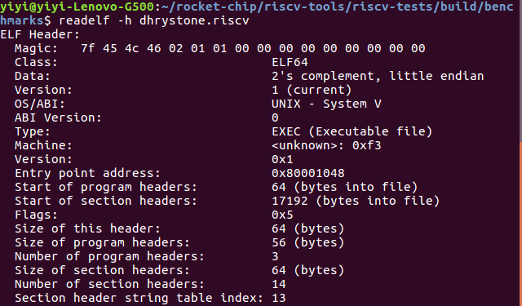

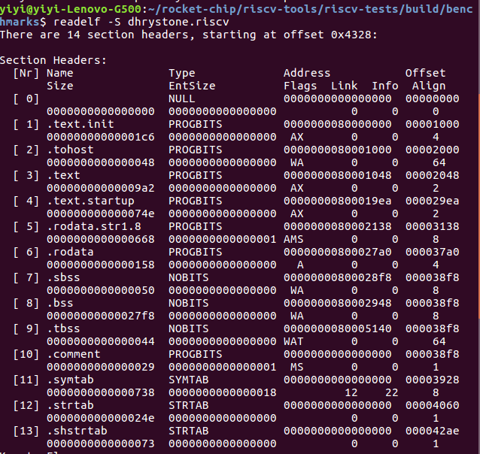

显示section head table (SHT)表内容：

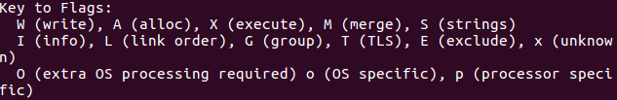
offset表示该section离文件头部位置的距离
size表示section的字节大小
align表示地址对其要求
另外剩下的两列Link和Info，对应着条目结构中的字段sh_link和字段sh_info。它们中记录的是section head table 中的条目索引，这就意味着，从这两个字段出发，可以找到对应的另外两个 section，其具体的含义解释依据不同种类的 section 而不同
Flags 表示是对应section的相关标志。比方.text section 里面存储的是代码，所以就是只读的(X)，A表示可分配

13.crt文件(c run time)
crt文件，用于执行进入main之前的初始化和退出main之后的扫尾工作。

14.可执行文件（ELF（Executable and Linking Format））格式的理解
http://www.cnblogs.com/LiuYanYGZ/p/5574602.html
ELF(Executable and Linking Format)是一种对象文件的格式，用于定义不同类型的对象文件(Object files)中都放了什么东西、以及都以什么样的格式去放这些东西。
对象文件有三个种类（参见第11条）
使用file <文件名>命令查看文件属于哪种类型
使用readelf工具读出整个elf文件头的内容

2424 main
2506

15.小段模式与大端模式
（http://blog.163.com/huangguoqiang_123@126/blog/static/14104311420111266595313/）
（http://blog.csdn.net/qi184/article/details/11027539）
C语言数据类型除char为8位外，还有16位，32位，64位等。那么对于16位或者32位的处理器，一次处理的多于8位，所以要对字节排列组合一下。也就有了大端存储格式和小端存储格式。
大端存储格式：
在这种模式中，字数据的高字节存储在低地址中，而字数据的低字节则存放在高地址中。
小端模式：
与大端存储模式相反，在小端存储模式中，低地址中存放的是字数据的低字节，高地址存放的是 数据的高字节。

16.GCC在C语言中内嵌汇编 asm volatile
http://blog.csdn.net/pbymw8iwm/article/details/8227839
1.printf为什么会打印在spike执行的linux terminal上面

17.
http://www.cnblogs.com/LiuYanYGZ/p/5575818.html
18.
-I <dir> Add <dir> to the end of the main include
-std=<standard> Assume that the input sources are for <standard>.
-std=gnu99 Conform to the ISO 1999 C standard with GNU extensions.
-mcmodel= Specify the code model.
-ffast-math This option lacks documentation.
-nostdlib Do not look for object files in standard,Only use library directories specified on the command line，没有启动文件和只用你指定的库可以被传递给连接器。
-nostartfiles :连接时不使用标准系统启动文件。连接的时候不使用标准系统的启动文件。标准系统库通常被使用，除非选项“-nostdlib”和“-nodefaultlibs”被使用。
-T FILE, --script FILE Read linker script
-fno-builtin :不使用C语言内建函数
-fno-builtin-printf：不使用C语言内建函数printf
-static ：在gcc中，会优先使用shard library，为确保使用静态库而使用此选项
-fno-common ：禁止将未初始化的全局变量放入到common段
-lgcc ：表示链接器将连接gcc的支持库libgcc.a

-DPREALLOCATE=1 ?

